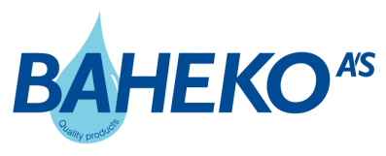
NYHED ! November 2021

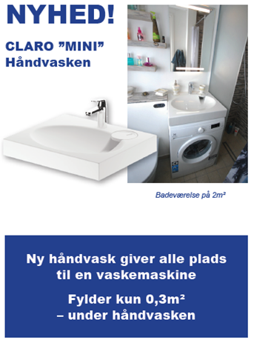
Til vores kunder.
Badeværelse på 2 m²

Vedr.: CLARO håndvaskene.
BAHEKO A/S har hermed den store glæde,
at kunne introducere vores nye unikt designede CLARO håndvaske.

Væk med afløbet, - ind med vaskemaskinen!
Med en helt ny innovativ, gennemtænkt og unikt designet type håndvask ,
som er den første af sin slags på markedet,
skabes der nu mulighed for installation af en ”slimline” vaskemaskine,
- selv i de boliger hvor pladsen er minimal, og tidligere har været for trang!

Idéen er super smart og enkel.
Vaskemaskinen behøver blot de 0,3m² under håndvasken, der tidligere har været
optaget af ”spildplads” til afløbet. Vi har flyttet afløbet!
Med CLARO håndvasken behøves derfor ingen ekstra plads i boligen for, at drømmen om egen vaskemaskine nu kan blive til virkelighed.

Ved blot at udskifte en eksisterende standard håndvask på badeværelset, i bryggerset, eller i sommerhuset,
til en CLARO håndvask, vil vi nu kunne tilbyde tusindevis af forbrugere muligheden for,
at kunne få installeret deres egen vaskemaskine i boligen, og derved slippe for turen til fællesvaskeriet,
og klare vasketøjet derhjemme præcis når det passer ind i dagligdagen.

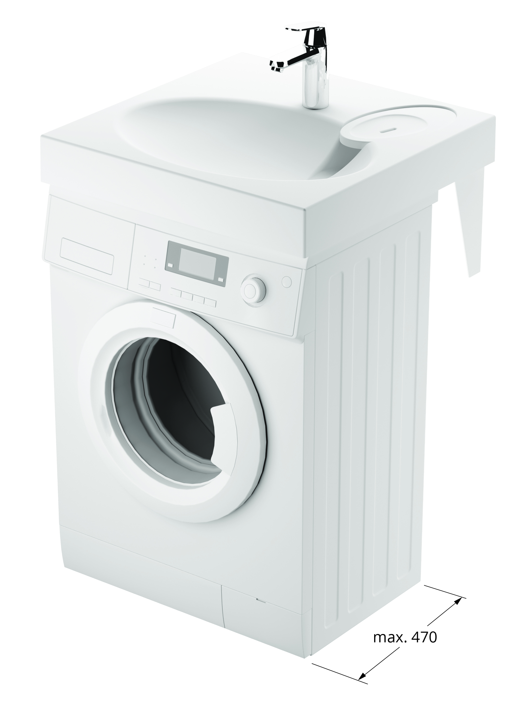
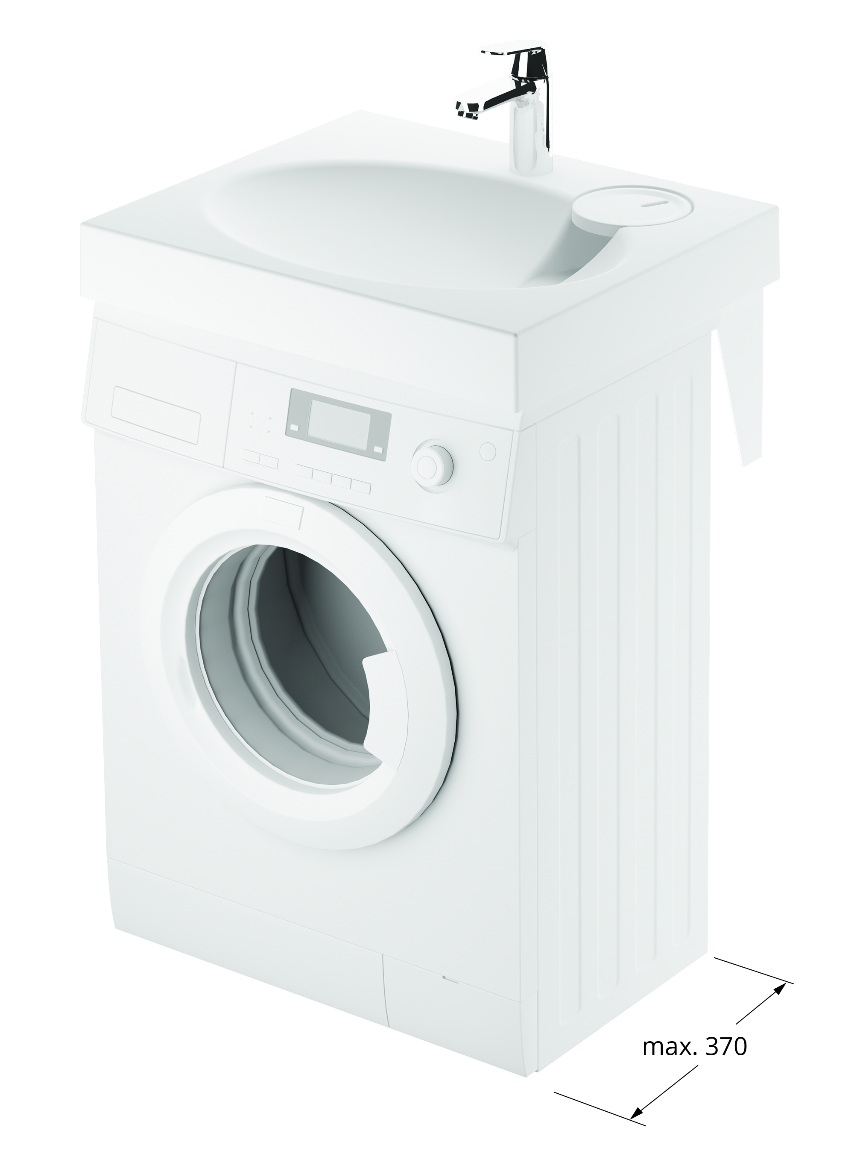
CLARO håndvask B60 X D60 cm.
CLARO ”MINI” håndvask
B60 X D50 cm.

Side 1/3
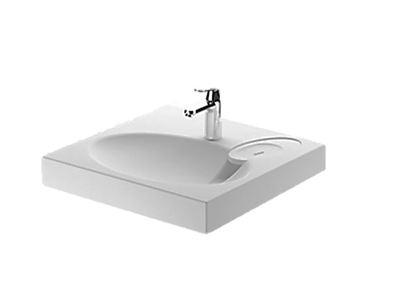
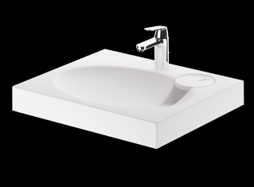
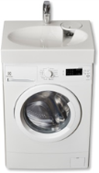
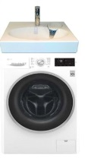
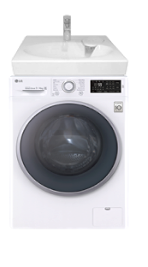
CLARO Håndvaskene
findes i to størrelser:

CLARO ”MINI” Håndvasken
CLARO ”MINI” Håndvask B60 X D50 cm.
Hvid m. bæringer & standard afløbsdele
Inkl. GROHE Eurosmart Cosmopolitan
håndvask armatur krom

VVS nr. 802101.100

Passer til slimline vaskemaskine maks. 37cm. dyb
*************************************************
CLARO Håndvasken
CLARO Håndvask B60 X D60 cm.
Hvid m. bæringer & standard afløbsdele
Inkl. GROHE Eurodisc Cosmopolitan
håndvask armatur krom

VVS nr. 802100.100

Passer til slimline vaskemaskine maks. 47cm. dyb
CLARO håndvasken anvendes også til
CLARO ”PLUS” løsningen t/ kombi vask/tør vaskemaskine
*************************************************
OBS:
Ved køb af CLARO ”MINI” og CLARO Håndvask m. armatur medfølger vaskemaskinen ikke!

Passende vaskemaskine skal efterfølgende tilkøbes hos hvidevareforhandler. Vær opmærksom på maks. dybde mål på slimline vaskemaskiner.

Maksimal ”Slimline” vaskemaskine dybde:

CLARO ”MINI” maks. 37 cm. dyb.
CLARO / CLARO ”PLUS” maks. 47 cm. dyb.

CLARO findes også i
3 komplette ”pakke” løsninger!

CLARO ”MINI” PAKKEN
CLARO ”MINI” Håndvask B60 X D50 cm.
Hvid m. bæringer & standard afløbsdele
GROHE Eurosmart Cosmopolitan
håndvask armatur krom
ELECTROLUX vaskemaskine 37 cm. dyb
5 Kg. Model EW6S4225C4
Energiklasse: F
VVS nr. 802101.500

*************************************************
CLARO PAKKEN
CLARO Håndvask B60 X D60 cm.
Hvid m. bæringer & standard afløbsdele
GROHE Eurodisc Cosmopolitan
håndvask armatur krom
LG vaskemaskine 45 cm. dyb
7 Kg. Model F2WP207N0WS
Energiklasse: E
VVS nr. 802100.500

*************************************************
CLARO ”PLUS” PAKKEN
CLARO Håndvask B60 X D60 cm.
Hvid m. bæringer & standard afløbsdele
GROHE Eurodisc Cosmopolitan
håndvask armatur krom
LG KOMBI vaskemaskine 45 cm. dyb
m. integreret kondens tørretumbler
7/5 Kg. Model F2DV707S2WS
Energiklasse: E/D
VVS nr. 802100.600

*************************************************
BAHEKO A/S tager forbehold formodel ændringer fra LG/Electrolux.

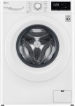

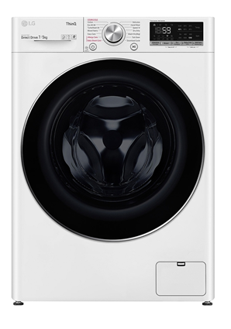

CLARO ”MINI” håndvask Vvs nr. 802101.100 og CLARO håndvask 802100.100 føres på vort lager i Tåstrup
Lev. tid: 1-2 hverdage
Ved bestilling af ”pakke” løsning inkl. vaskemaskine er forventet lev. tid.: 4-5 hverdage. Side 2/3

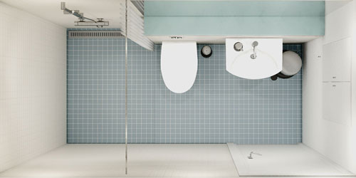
Eksempel på et mindre ”standard” badeværelse uden plads til en vaskemaskine

Herunder samme badeværelse med CLARO løsningen installeret
(vaskemaskinen er placeret lige under håndvasken)
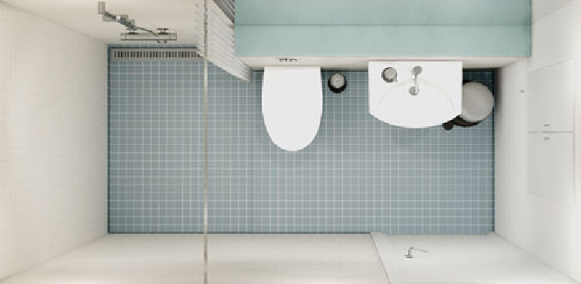

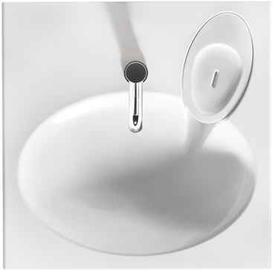

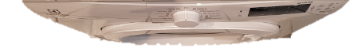

Her CLARO ”PLUS” løsningen.
Vaskemaskine med integreret kondenstørretumbler

En komplet ”vaskesøjle” på kun 0,36m², - lige under håndvasken - Se CLARO ”PLUS” Pakken.

For yderligere information kontakt venligst
Produktansvarlig
Henrik Kim Nielsen
BAHEKO A/S - Tlf.: 43 99 16 11 – Mobiltlf.: 22 26 55 03 – Email: henrik@baheko.dk Side 3/3

